IT 行业现状与薪酬分析

**摘 要**：随着IT行业近年来的迅猛发展，薪酬管理问题也逐渐成为制约IT零售连锁企业进一步发展的瓶颈。但由于IT零售连锁企业兼具IT行业与零售业的双重特性，而针对此行业的薪酬设计的研究较少，因此本论文以我国IT零售连锁企业为对象，针对其薪酬现状及相关模型进行简要研究。

1. 引言

IT（Information Technology）意为信息技术，包含现代计算机、网络、通信的信息技术领域，随着现代社会信息化的进程，IT 应用变得越来越普遍,IT 行业涉及范围十分广泛。信息化指运用信息技术来改造和影响其他行业与产业，从而提高企业效益，这个过程中信息技术就是一个最得力的工具。因此IT零售连锁企业这种新型零售企业利用信息技术，结合行业先进的管理思想和企业自身的战略和管理目标，制定适合企业自身特点的IT规划，选择合适的IT建设模式和合作伙伴，有计划、分步骤的组织和实施各项IT项目，为企业提供数据分析、流程优化等服务，以此来提升企业资源的集中利用、降低企业经营管理成本、提高各项业务工作的效率，从而促进企业的发展，提升企业的核心竞争力。

1. 我国IT零售连锁企业薪酬现状及存在的问题

2.1 IT零售连锁企业的发展现状

我国IT零售连锁企业诞生于20世纪80年代末期，是改革开放的产物。在初创阶段，不仅企业数量少、规模小，而且发展也较缓慢。近年来，随着改革开放进程的加快和市场体系的逐步完善，随着IT信息技术产业的发展，我国IT零售连锁企业呈现高速成长趋势。企业数量、从业人数、销售额、利润额、上缴税金等主要指标都大幅度增长，在国民生产总值中正日益显示出其举足轻重的作用。它在满足市场需求提高人民生活水平、促进科技进步、解决就业等方面起着十分重要的作用。

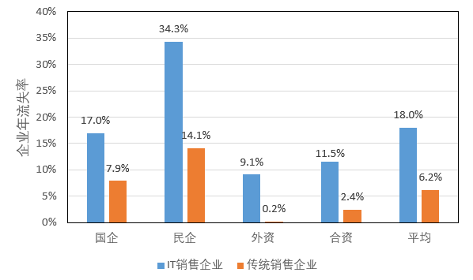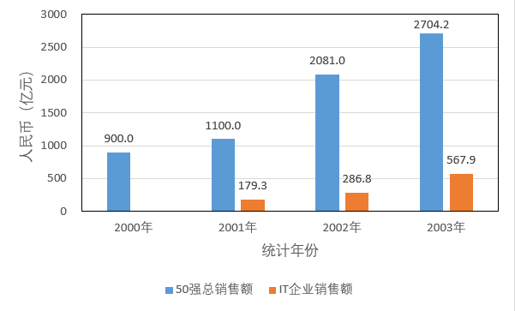国家商务部对全国零售连锁企业进行的数据统计显示，前50家零售连锁企业2003年全年销售额共计2704.2亿元，占零售连锁企业总销售额的82％，同比增长29.9％，店铺总数为10321个，同比增长35.1％。近四年零售连锁企业的销售数据（如图1）。

图2 IT销售企业和传统销售企业人才年流失率

图1 商务部对全国前50家零售连锁企业销售数据统计

目前，IT零售连锁企业已成为我国经济建设的一支重要力量，它在满足市场需求、提高人民生活水平、促进科技进步、推动地区产业结构的调整、解决就业以及增加地区财政收入等方面起着十分重要的作用。我国IT零售连锁企业虽然发展快，但从整体发展水平来看，仍处于初级阶段，有90％的IT零售连锁企业仍处于小规模运转状态[1-4]。有3年发展历史、处于相对稳定、年产值在5亿元以上的企业也只占IT零售连锁企业的5％。

2.2 IT零售连锁企业的人力资源特征及其薪酬概况

2.2.1 IT零售连锁企业人力资源管理特征

IT零售连锁企业主要是指人才密集、知识密集、资金密集，以连锁为经营模式，建立在最新科学技术成就之上的，以经营管理人员为主体的，从事IT类电子消费产品终端零售的企业。它集成IT行业高速成长、零售行业市场导向和连锁行业标准统一的特点于一身，由此可见IT零售连锁企业的人力资源管理具有以下一般特征[5-7]。

(1)高级经营管理人才是企业的人力资源管理核心。IT零售连锁企业都专注于IT零售终端市场，以求取得突破性业绩和市场份额，进而生存发展，实现企业的价值。它对经营管理类专业人才的需求比例很高，需要一支高水平的经管管理人员，尤其是经验丰富的市场管理、产品管理类人才。

(2)薪酬的市场竞争性是留住核心人才的关键。IT零售企业一般面临高竞争、高变化的市场环境，人才的流动更是这个行业的一大特点。2003年IT销售企业人才的流失率是传统行业的近三倍（如图2）。当今信息传递的方便快捷，更加剧了IT销售人才的流动速度。竞争对手的一举一动都会直接或间接的影响本企业的人才流动和市场的竞争地位[8]。

(3)高度知识化的人才管理特征。IT零售连锁企业主要是从事IT信息产品的市场终端销售工作，一般企业中经营管理、销售管理等管理类、业务类员工占企业总人力的80％-90％之间：系统开发、网络维护等技术类员工占10％-20％之间。三个不同规模的IT零售连锁企业各类人员的占比情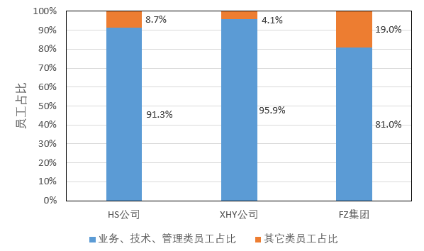况（如图3）。

图3 三个不同的IT零售连锁企业各类人员的占比情况

2.2.2 IT零售连锁企业薪酬制度概况

我国IT零售连锁企业薪酬制度是在传统薪酬制度基础上并随着IT零售行业的发展而发展起来的，在企业实践过程中不断地摸索，逐步形成了其固有特点的薪酬模式。目前我国IT零售连锁企业实施面较广的薪酬制度的主要有：

(1)职务等级工资制。IT零售连锁企业在较早时期就开始采用的一种工资制度，是由我国国有企业分配制度演化而来的，以国有或国有控股企业应用较多。职务工资制首先对职务本身的价值做出客观的评估，然后根据这种评估的结果赋予担任这一职务的从业人员与其职务价值相当的工资的一种工资制度。

(2)项目工资制。随着IT零售业迅猛的发展，市场竞争异常激烈，为适应团队作战需要，产生了以团队合作为基础的项目工资制。它以单位项目为计薪对象，以全面履行企业与经营人员、科技人员签定的特定项目经营管理或研究开发合同所约定内容为目标，加强经营、科研人员与项目成果的联系，依据最终成果确定薪酬的一种分配制度。目前，项目工资制在IT零售企业的技术研发部门应用较广。

(3)浮动工资制度。浮动工资通过高绩效与高报酬的捆绑，使得员工薪酬水平与企业绩效同步变化，来促使员工为达到个人收入的最大化而实现企业效益的最大化，具有较强豹激励功能。主要形式有奖金、利润分成、收入分成等。浮动工资制度在企业的销售和管理部门应用较为广泛。

(4)年薪制。年薪制最初是作为国有企业改革的一项措施提出来的，主要针对国有企业的经营者，经过试点推广，逐渐为IT零售连锁企业所应用。它是以年度为单位确定高级管理人员和技术人员的基本报酬，并视其工作绩效发放风险收入的一种薪酬制度。

以上几种薪酬制度在企业创业初期，起到了一定的激励作用，但随着企业规模的不断增大，市场竞争的不断增强，企业周围环境的不断变化，人们生活水平不断提高，企业员工对薪酬制度的要求发生了本质的改变。由从前的衣食住行的保障功能，转变为更高层次的需求。原有的薪酬体系不再适应企业的发展，无法满足企业长期激励的需要，从而导致在竞争性的人才市场中，无法留住和吸引高级人才[9]。

3 结论

本文认为薪酬不仅是对员工贡献的承认或回报，还是一套把公司的战略目标和企业文化转化成具体行动方案，及支持员工实施行动的管理流程和制度。但由于IT零售连锁企业是改革开放以来新型行业，它既是IT行业、零售行业和连锁行业的组合又是传统零售行业的分支，所以对这类企业的数据统计还不是很全面，本文搜集的数据有限，对业界薪酬管理分析全面性有待进一步提高。

参考文献

1. 陈维政,张丽华.宇胜公司薪酬体系研究与设计,中国MBA论文选.大连:大连理大学出版社2001:456-495.
2. 亚当·斯密.国民财富的性质和原因的研究.北京:中国商务出版社,1997:91—98.
3. (美)约瑟夫·J·马尔托奇奥．战略薪酬.北京:社会科学文献出版社,1996.99-103.
4. 李建华,茅静兰.薪酬制度与管理事务.台湾:台湾超越企管顾问股份有限公司,1982:13.
5. 李严峰等.薪酬管理.大连:东北财经大学出版社,2002:11-28.
6. (美)洛丝特.人力资源管理.北京:中国人民大学出版社,1998:23.45.
7. 罗瑾琏.企业绩效的人力资源整台上海:同济大学出版社,2000:111.
8. 彭剑峰,张望军.如何激励知识型员工,中国人力资源开发杂志,1999:12-19.
9. 李新建.企业薪酬管理.天津:南开大学出版社,2003:201.